教学设计样例
课 题 | 第一节合同法导论
教  学  目  标 | 认知目标 | 学生能掌握合同的定义、分类、合同法适用范围，理解合同法的基本原则
教  学  目  标 | 能力目标 | 学生能够识别判断生活中存在的各种合同类型以及合同法律适用
教  学  目  标 | 素质目标 | 学生能够通过理论知识的学习，运用合同法相关规定分析解决实际问题，提升法律逻辑思维能力
教  学  目  标 | 德育目标 | 树立法治观念与契约精神，提升对自由、平等、诚信等社会主义核心价值的认识，另外，加强道德情感引导，树立正确的感情观，养成良好的公民人格。
教学重点 | 合同的定义、合同法适用范围、合同法的基本原则
教学难点 | 合同的法律特征，合同法适用范围
教学方法 | 线上线下混合式教学+合作性教学+案例教学+学习报告
课 时 数 | 45分钟（1节课）
教 具 | 多媒体教学

教学过程
教学环节 | 教学设计 | 设计意图
课前学习任务 | 【课前思考】  现实生活中可能会存在男女双方同居、恋爱结束或者离婚分手时约定给付对方“感情债”的情形，给付的形式多种多样，可能是现金、协议或欠条，因此发生的纠纷也日益增多，那么，这种“感情债”能得到法律的支持吗?  1、 线上学习  观看MOOC视频——合同法导论—掌握英美法系和大陆法系对于合同的不同定义。  2、 小组研讨主题：相爱容易分手难，一纸协议公堂见——如何看待分手协议？推荐观看视频：《金牌调解》——难分的手——男友索要三十万分手费https://v.qq.com/x/cover/mzc00200kg48sow.html  3、 小组任务： 搜集分手协议纠纷案例，总结观点，理解合同法的适用范围 | 引导学生认识社会生活中的合同现象，理解合同的特征和法律约束力，掌握合同法的适用范围。培养学生的法律规则意识，案例学习中加强道德情感的引导，树立正确的感情观，养成良好的公民人格和高尚道德情操。
课堂讲授 | 【课堂讨论话题】分手协议的法律适用 | 引出合同法适用话题
课堂讲授 | 教学内容：  - 介绍合同的概念、特征及其分类  - 合同法基本原则  3、合同法的适用范围
课堂讲授 | 【理论知识提炼】  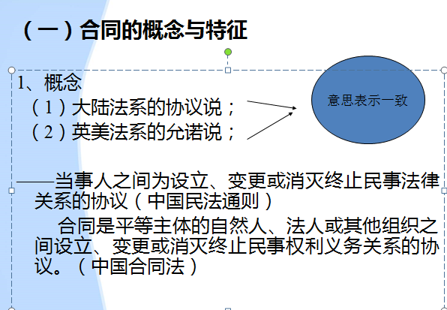  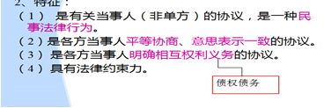  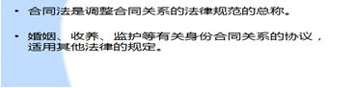  （二）合同的种类  1、双务合同与单务合同——根据当事人是否互负义务  2、有偿合同与无偿合同——根据当事人之间权义是否存在对价  3、诺成合同与实践合同——根据合同的成立时间  4、有名合同与无名合同——根据法律上是否对合同规定了一定的名称  5、要式合同与不要式合同——是否以特定的形式为合同成立或生效的要件  6、主合同与从合同——根据合同相互间的主从关系 | 德育元素：  合同核心要素——当事人意思自治，维护契约自由精神，同时应具有平等、公平、诚信的价值观念和道德准则——是法律的底线。
课堂讲授  课堂讲授  课堂讨论  小组发言  启发讨论  总结分析 | （三）合同法的基本原则  1、合同自由原则（freedom of contract）  2、诚实信用原则(Good faith)  3、公平交易原则(fair dealing)  4、合法原则  5、公序良俗原则：  新闻趣谈：打赌舔鸡粪给一万？耿直男子，直播吃翔，对方却不给钱  潘某28岁，在海宁丁桥镇经营了一个鱼塘。4月18日傍晚，他叫工人挑了一担鸡粪去鱼塘附近的菜园施肥。这时，正准备在鱼塘垂钓的本地顾客郭某，看到了这么一堆鸡粪，就对鱼塘老板潘某说：“喂，你弄这么多鸡粪来干嘛，臭的要死！”  潘某应了一句：“瞎说，我家的鸡粪都是香的！这些鸡粪是用来给蔬菜做肥料的，我把它当宝呢，舔都可以的！”  鸡粪还是香的？那你就舔给我看看！你要敢舔，我就给你一万元钱。”郭某开玩笑说。  “当真？”  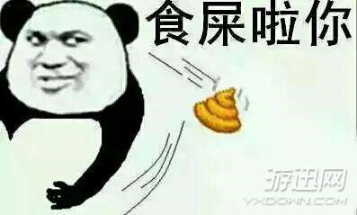  “当真！我几万元钱放在车上，你只要敢舔，我就给！”  不料，潘某真的朝一堆鸡粪俯下了身、伸出了舌头，作势要舔。之前，他不忘再确认了一遍：“我真舔了，你给不给钱？”  郭某还是那句话:“你敢舔，我就给！”  话音一落，只见潘某真的舔了鸡粪，还伸出舌头给郭某看。    郭某惊呆了，他没想到对方竟然当真了，于是后悔不肯拿出钱来。双方争吵了起来，最后干脆动了手，惊动了警察。最后，双方握手言和——郭某兑现部分承诺，潘某因打人也赔偿了郭某医药费用。  引出话题：打赌是否能够依据合同原理认定双方成立合同关系？可否寻求法律解决？合同法是否调整所有合同关系？  小组研讨：分手协议的法律适用  小组根据课前搜集资料，表达小组观点。  - 恋人之间为分手签订分手协议，具有法律效力吗？  - 讨论：分手协议纠纷类型及法院判决结果  - 拓展讨论：人应该具有什么样感情观？  小组讨论结论：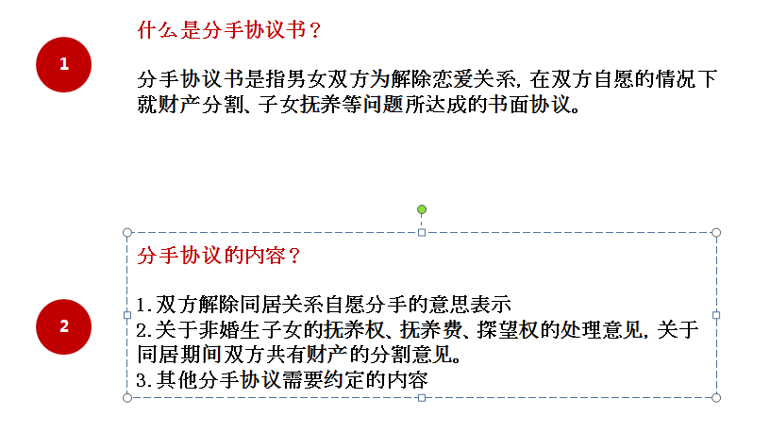  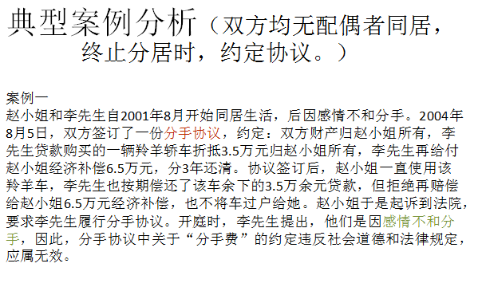  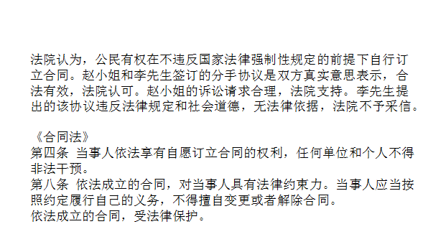  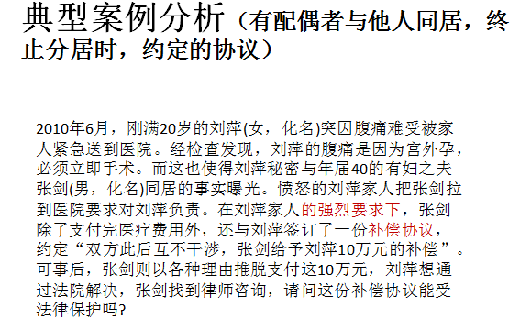  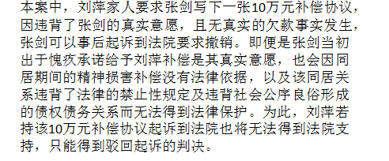  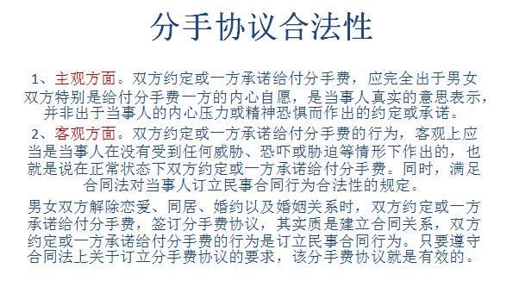  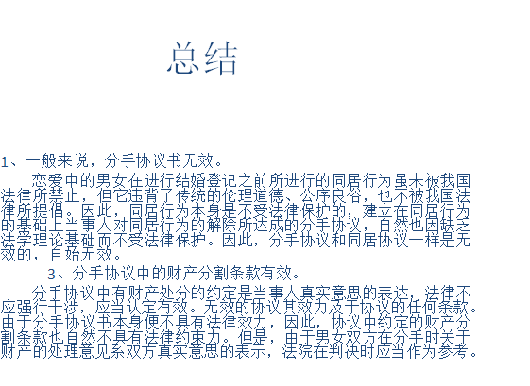  【课堂小结】  合同本质上是双方当事人真实意思表示，合同法确认和维护当事人合同自由，同时也会进行法律评价，并不是所有合同都会在合同法中有明文规定。所以，掌握合同的概念，分类，理解合同法基本原则，明确合同法的适用范围非常重要，为后面合同法内容的学习奠定基础。 | 德育元素：  法律是传播道德的有效手段。道德是法律的评价标准和推动力量。  法律应包含最低限度的道德。  道德对法有补充作用。有些不宜由法律调整的，或本应由法律调整但因立法的滞后而尚“无法可依”的，道德调整就起了补充作用  。  思政教育：  关注社会热点，知法守法，应有起码的道德，尊重社会公德和善良风俗，遵守是一种原则，利用则是一种选择  思政教育：遵守法律、维护社会公共利益的原则，当事人必须遵守社会公德，不得违背社会公共利益，违背公序良俗  思政教育：  加强道德情感引导，树立正确的感情观，养成良好的公民人格和高尚道德情操。
课后学习 | 【小组报告】  根据本次案例研讨主题，修改完善本组的观点，提交一份研讨总结，总结本次研讨收获，小组研讨过程中存在的不足，提出改进措施。 | 加深对合同法的理解，提升法治观念和道德情操水平

